**依赖质控说明文档**

1. **依赖质控涵义**

在新建A类文书类型时校验是否需要先创建B类文书类型，例：创建转入记录时校验是否有转出记录。

1. **配置**
2. 病历模板管理-病历文书 类型设置，页面上【质控标记】为‘1’的为已配置依赖质控。对应的数据库 md_mr_tp表memo字段。如图：

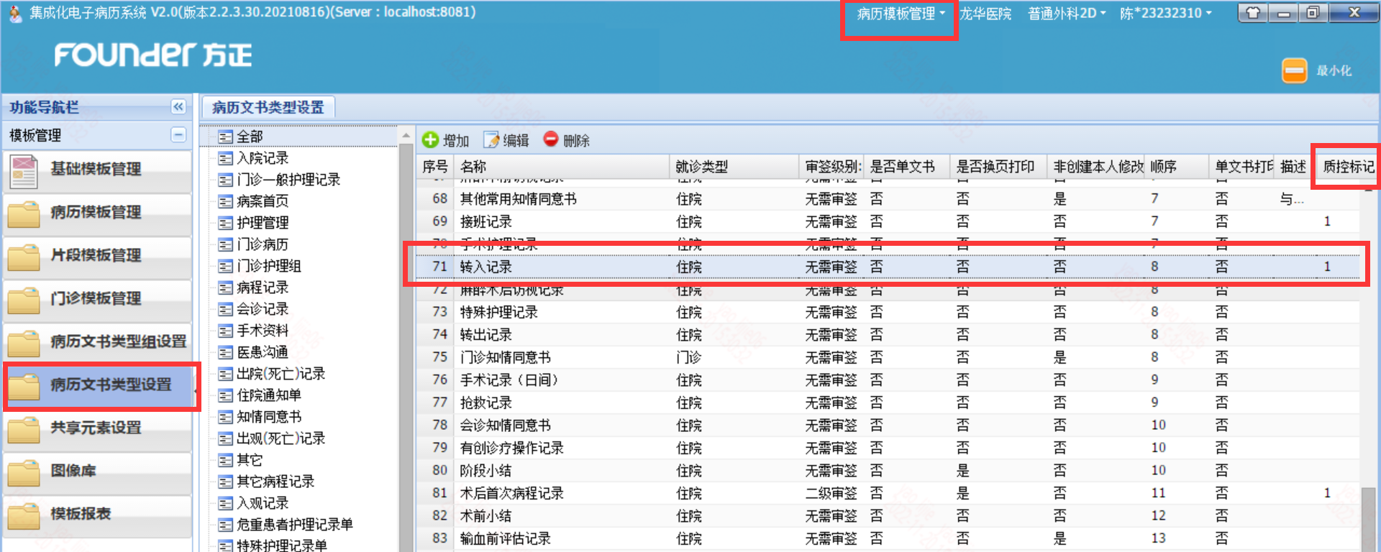

1. 选择文书类型后双击进行相应质控配置，点击保存时，该数据保存到数据库qa_auto_itm_config表中，qa_itm_cd字段为‘MRM16’开头的数据。配置如图：

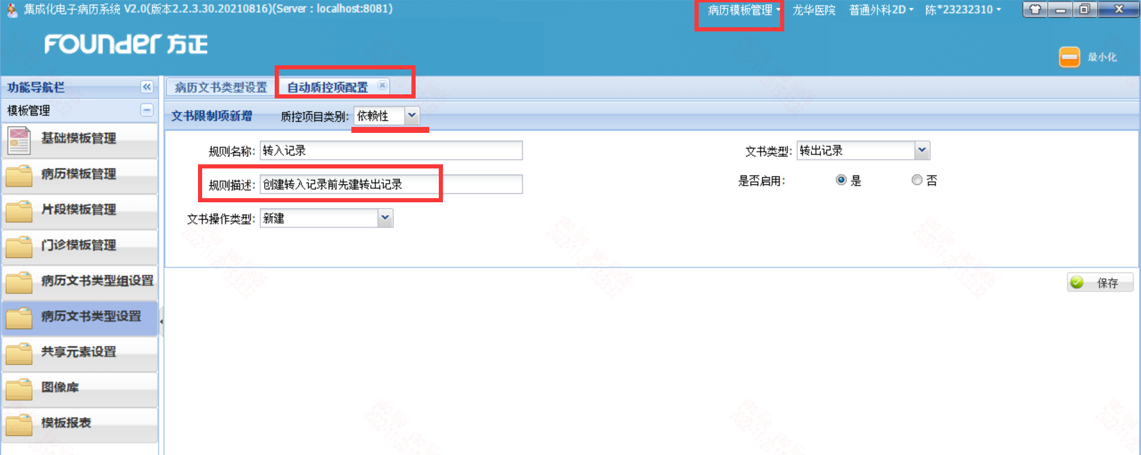

1. 是否启用：当选择‘是’时，该配置生效。

文书操作类型可选择新建或提交。即新建A类文书类型时需判断B类文书类型的状态是新建还是提交。

1. 前端configParam.js需配置为如图：

